Ο πολύ λαίμαργος σκύλος που έφαγε όλο το αγρόκτημα

Κατάπιε όλα τ’ άλογα,
τις κότες, τα γουρούνια,
στη γυάλα μέσα στο νερό
τα τέσσερα μπαρμπούνια.
Κατάπιε γάτες και σκυλιά
βατράχια κι αλεπούδες
μικρά κουνέλια και πουλιά,
και έξι μικρές αρκούδες.
Κάθισε κάπου άνετα
λιγάκι να χωνέψει,
και ξάφνου του ΄ρθε στο μυαλό
να πιει και μια pepsi.
Τότε ταράζεται με μιας
ο μπόγιας καταφθάνει
κι όλα που έφαγε ο φτωχός,
τώρα εμετό τα κάνει.
Τις κότες και τα άλογα,
γουρούνια και μπαρμπούνια
τους σκύλους και τις γάτες μας
Αυγερινό και Πούλια!
Βγήκαν βατράχια και πουλιά
μικρά κουνέλια και αλεπούδες
κι έξι πολύ μικρές αρκούδες
και τότε ησύχασε παιδιά!
Πήγε τρεχάτος να κρυφτεί
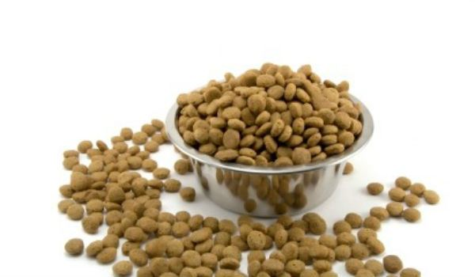
ο μπόγιας για να μην τον βρει
και τότε άνοιξε ένα λάκκο
και μπήκε μέσα μην τον δει.
Και από ‘κείνη την ημέρα
έτρωγε μόνο ΣΚΥΛΟΤΡΟΦΗ!!!
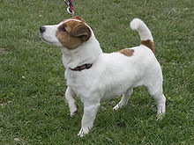

Αμαλία Ηλία
Στ’1

